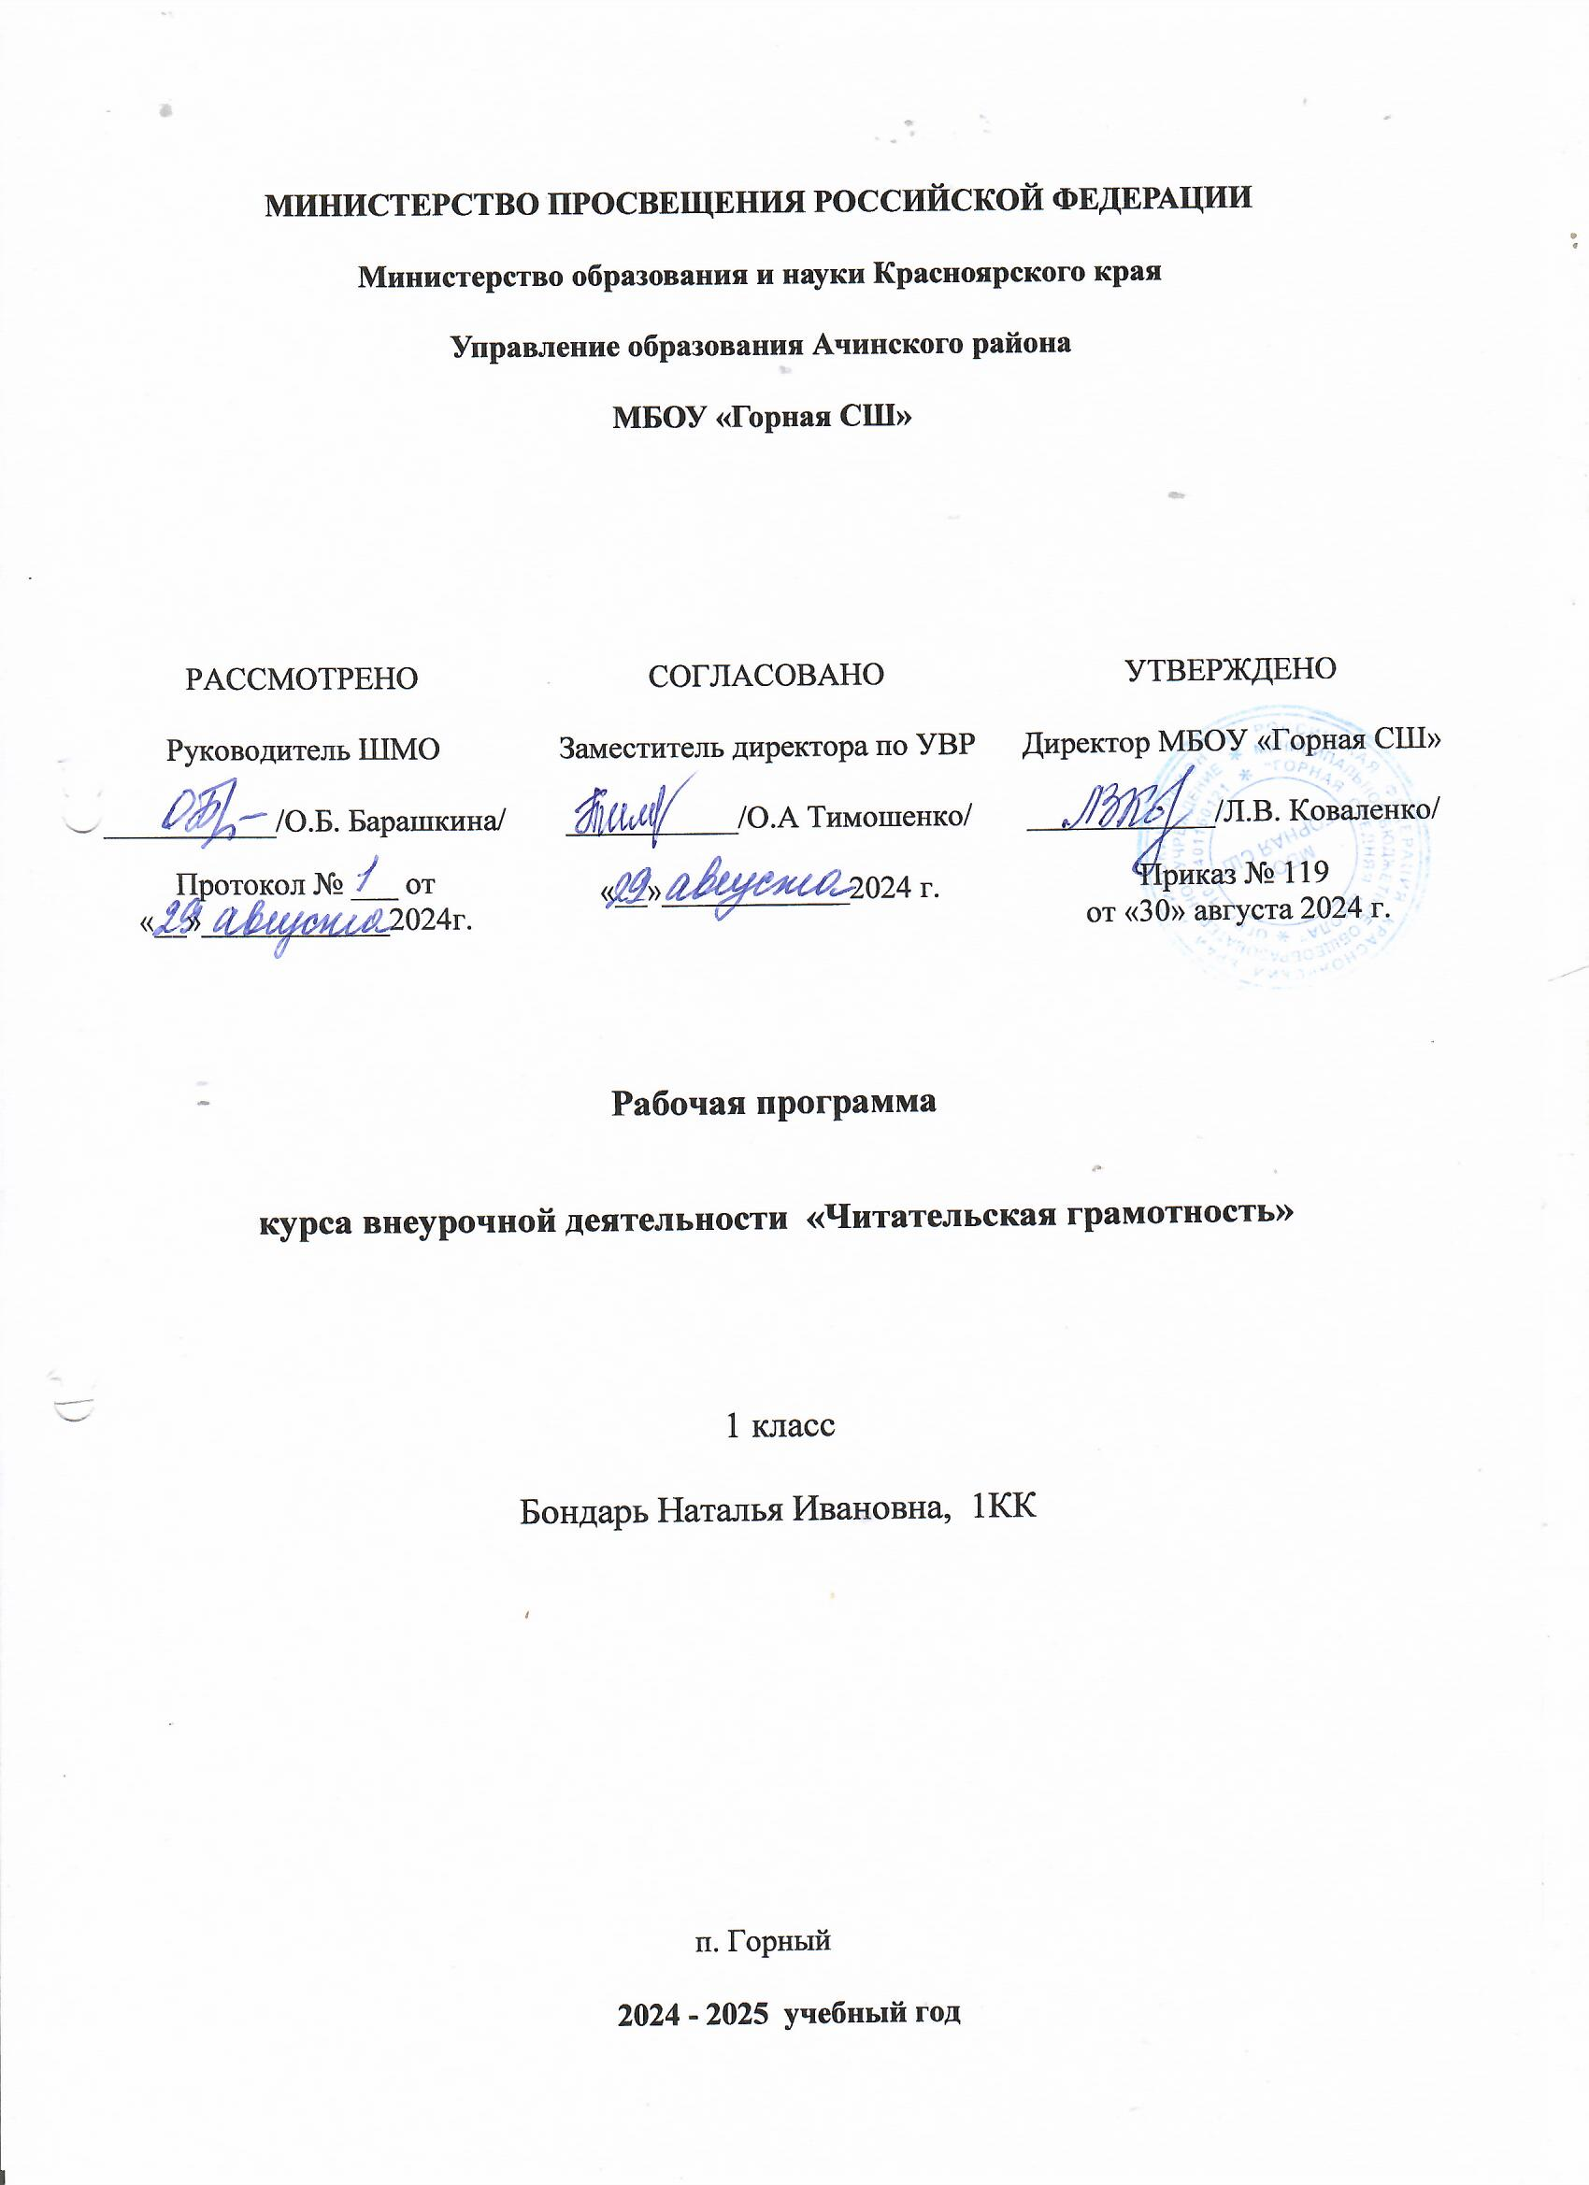

Пояснительная записка

Программа курса внеурочной деятельности «Читательская грамотность» разработана в соответствии с требованиями Федерального государственного образовательного стандарта начального общего образования, требования к основной образовательной программе начального общего образования.
Программа «Читательская грамотность» составлена на основе авторского курса программы «Функциональная грамотность» для 1-4 классов (авторы-составители М.В. Буряк, С.А. Шейкина).
Программа «Читательская грамотность» учитывает возрастные, общеучебные и психологические особенности младшего школьника.
Целью изучения курса «Читательская грамотность» является развитие способности учащихся к осмыслению письменных текстов и рефлексией на них, использования их содержания для достижения собственных целей, развития знаний и возможностей для активного участия в жизни общества. Оценивается не техника чтения и буквальное понимание текста, а понимание и рефлексия на текст, использование прочитанного для осуществления жизненных целей.
Для достижения этой цели предполагается решение следующих задач:
– формировать умение читать тексты с использованием трёх этапов работы с текстом;
– совершенствовать культуру чтения, интерес и мотивацию к чтению книг;
– учить находить и извлекать информацию из различных текстов;
– учить применять извлеченную из текста информацию для решения разного рода проблем;
– развивать у детей способность самостоятельного мышления в процессе обсуждения прочитанного;
– обеспечить усвоение ряда понятий технологии: «прогнозирование», «диалог с автором», «комментированное чтение» и др.;
– воспитывать в детях любовь к добру, к благородным, бескорыстным поступкам, к природе, науке и искусству;
– учить детей уважать всякий честный труд, талант, гений;
– поселить в детях сознание солидарности каждого отдельного человека с родиной, человечеством и желание быть им полезным.

Программа курса внеурочной деятельности «Читательская грамотность» предназначена для реализации в 1 классе начальной школы и рассчитана на 17 часов (при 0,5 часа в неделю). Учитель может варьировать, чередовать последовательность проведения занятий по своему усмотрению.
Для повышения мотивации изучения курса и с учетом возрастных особенностей первоклассников для занятий используются сюжеты авторских и русских народных сказок.
Для повышения мотивации изучения курса и с учетом возрастных особенностей второклассников для занятий используются сюжеты художественных и научно-познавательных текстов.

Формы организации занятий:
- Предметные недели;
- Библиотечные уроки;
- Деловые беседы;
- Участие в научно-исследовательских дискуссиях;
- Практические упражнения

Содержание программы
1 класс
Анализ текстов авторских и русских народных сказок, составление характеристики героев прочитанных произведений, деление текстов на части, составление картинного плана, ответы по содержанию прочитанных произведений, эмоциональная и личностная оценка прочитанного.

Планируемые результаты освоения курса
Программа обеспечивает достижение младшими школьниками следующих личностных, метапредметных результатов.

Личностные результаты изучения курса:
– осознавать себя как члена семьи, общества и государства;
– осознавать личную ответственность за свои поступки;
– развивать самостоятельность в поиске решения различных речевых задач;
– формировать духовные и эстетические потребности;
– сознательно расширять свой личный читательский опыт;
–находить в прочитанных текстах общее с русской культурой, осознавать общность нравственных ценностей;
– уметь пользоваться предлагаемыми учителем формами самооценки и
взаимооценки;
– уметь сотрудничать со взрослыми и сверстниками в разных игровых и реальных ситуациях;
–уметь переносить примеры ответственного и самостоятельного поведения в свой личный жизненный опыт, объяснять необходимость использования готовой модели поведения для своего самосовершенствования.

Метапредметные результаты изучения курса:
Познавательные:
– осваивать способы решения проблем творческого и поискового характера: работа над проектами и исследования;
– использовать различные способы поиска, сбора, обработки, анализа и представления информации;
– овладевать логическими действиями сравнения, обобщения, классификации, установления аналогий и причинно-следственных связей, построения рассуждений, отнесения к известным понятиям;
– использовать знаково-символические средства, в том числе моделирование;
– ориентироваться в своей системе знаний: отличать новое от уже известного;
– делать предварительный отбор источников информации: ориентироваться в потоке информации;
– добывать новые знания: находить ответы на вопросы, используя учебные пособия, свой жизненный опыт и информацию, полученную от окружающих;
– перерабатывать полученную информацию: сравнивать и группировать объекты;
– преобразовывать информацию из одной формы в другую.
Регулятивные:
– проявлять познавательную и творческую инициативу;
– принимать и сохранять учебную цель и задачу;
– планировать ее реализацию, в том числе во внутреннем плане;
– контролировать и оценивать свои действия, вносить соответствующие коррективы в их выполнение;
– уметь отличать правильно выполненное задание от неверного;
– оценивать правильность выполнения действий: знакомство с критериями оценивания, самооценка и взаимооценка.

Коммуникативные:
– адекватно передавать информацию, выражать свои мысли в соответствии с поставленными задачами и отображать предметное содержание и условия деятельности в речи;
– доносить свою позицию до других: оформлять свою мысль в устной и письменной речи (на уровне одного предложения или небольшого текста);
– слушать и понимать речь других;
– совместно договариваться о правилах работы в группе;
– учиться выполнять различные роли в группе (лидера, исполнителя, критика).
Предметные результаты изучения курса:
– понимание основных фактов, основной идеи текста, поиск в тексте информации, представленной в различном виде, формулирование прямых выводов и заключений на основе имеющейся в тексте информации;
–анализ, интерпретацию и обобщение информации, представленной в тексте, формулирование на ее основе сложных выводов и оценочных суждений;
– использование информации из текста для различных целей;
– способность понимать, использовать, оценивать тексты, размышлять о них и заниматься чтением для того, чтобы достигать своих целей, расширять свои знания и возможности, участвовать в социальной жизни;
– способность различать тексты различных жанров и типов;
– умение находить необходимую информацию в прочитанных текстах;
– умение задавать вопросы по содержанию прочитанных текстов;
– умение составлять речевое высказывание в устной и письменной форме в соответствии с поставленной учебной задачей;
– способность оценивать тексты, размышлять о них и заниматься чтением для того, чтобы достигать своих целей, расширять свои знания и возможности, участвовать в социальной жизни.
Оценка достижения планируемых результатов
Обучение ведется на безотметочной основе.
Для оценки эффективности занятий можно использовать следующие показатели:
- степень помощи, которую оказывает учитель учащимся при выполнении заданий;
- поведение детей на занятиях: живость, активность, заинтересованность обеспечивают положительные результаты;
- результаты выполнения тестовых заданий и заданий из конкурса эрудитов, при выполнении которых выявляется, справляются ли ученики с ними самостоятельно;
- косвенным показателем эффективности занятий может быть повышение качества успеваемости по математике, русскому языку, окружающему миру, литературному чтению и др.

Результаты освоения курса

Программа обеспечивает достижение младшими школьниками следующих личностных, метапредметных результатов.

Личностные результаты изучения курса:
– осознавать себя как члена семьи, общества и государства;
– осознавать личную ответственность за свои поступки;
– развивать самостоятельность в поиске решения различных речевых задач;
– формировать духовные и эстетические потребности;
– сознательно расширять свой личный читательский опыт;
–находить в прочитанных текстах общее с русской культурой, осознавать общность нравственных ценностей;
– уметь пользоваться предлагаемыми учителем формами самооценки и
взаимооценки;
– уметь сотрудничать со взрослыми и сверстниками в разных игровых и реальных ситуациях;
–уметь переносить примеры ответственного и самостоятельного поведения в свой личный жизненный опыт, объяснять необходимость использования готовой модели поведения для своего самосовершенствования.

Метапредметные результаты изучения курса:
Познавательные:
– осваивать способы решения проблем творческого и поискового характера: работа над проектами и исследования;
– использовать различные способы поиска, сбора, обработки, анализа и представления информации;
– овладевать логическими действиями сравнения, обобщения, классификации, установления аналогий и причинно-следственных связей, построения рассуждений, отнесения к известным понятиям;
– использовать знаково-символические средства, в том числе моделирование;
– ориентироваться в своей системе знаний: отличать новое от уже известного;
– делать предварительный отбор источников информации: ориентироваться в потоке информации;
– добывать новые знания: находить ответы на вопросы, используя учебные пособия, свой жизненный опыт и информацию, полученную от окружающих;
– перерабатывать полученную информацию: сравнивать и группировать объекты;
– преобразовывать информацию из одной формы в другую.
Регулятивные:
– проявлять познавательную и творческую инициативу;
– принимать и сохранять учебную цель и задачу;
– планировать ее реализацию, в том числе во внутреннем плане;
– контролировать и оценивать свои действия, вносить соответствующие коррективы в их выполнение;
– уметь отличать правильно выполненное задание от неверного;
– оценивать правильность выполнения действий: знакомство с критериями оценивания, самооценка и взаимооценка.
Коммуникативные:
– адекватно передавать информацию, выражать свои мысли в соответствии с поставленными задачами и отображать предметное содержание и условия деятельности в речи;
– доносить свою позицию до других: оформлять свою мысль в устной и письменной речи (на уровне одного предложения или небольшого текста);
– слушать и понимать речь других;
– совместно договариваться о правилах работы в группе;
– учиться выполнять различные роли в группе (лидера, исполнителя, критика).
Предметные результаты изучения курса:
– понимание основных фактов, основной идеи текста, поиск в тексте информации, представленной в различном виде, формулирование прямых выводов и заключений на основе имеющейся в тексте информации;
–анализ, интерпретацию и обобщение информации, представленной в тексте, формулирование на ее основе сложных выводов и оценочных суждений;
– использование информации из текста для различных целей;
– способность понимать, использовать, оценивать тексты, размышлять о них и заниматься чтением для того, чтобы достигать своих целей, расширять свои знания и возможности, участвовать в социальной жизни;
– способность различать тексты различных жанров и типов;
– умение находить необходимую информацию в прочитанных текстах;
– умение задавать вопросы по содержанию прочитанных текстов;
– умение составлять речевое высказывание в устной и письменной форме в соответствии с поставленной учебной задачей;
– способность оценивать тексты, размышлять о них и заниматься чтением для того, чтобы достигать своих целей, расширять свои знания и возможности, участвовать в социальной жизни.

Содержание программы
1 класс (17 часов)
Занятие 1.Рыба-стрелок
Анализ содержания текста. Характеристика героя.
Занятие 2. Когда обедает крокодил
Анализ содержания текста. Логический вывод.
Занятие 3. Теплолюбивые кошки
Анализ содержания текста. Логический вывод. Составление вопросов к тексту.
Занятие 4. Как видят змеи
Анализ содержания текста. Составление вопросов к тексту. Пересказ текста.
Занятие 5. Зачем слону хобот
Анализ содержания текста. Характеристика героя. Пересказ текста.
Занятие 6. Удивительные киты
Анализ содержания текста. Поиск информации в справочниках и энциклопедиях.
Занятие 7.Зачем сове пушистые перья
Анализ содержания текста. Характеристика героя. Восстановление деформированного текста.
Занятие 8. Зимние грибы
Анализ содержания текста. Поиск информации в справочниках и энциклопедиях. Логический вывод.
Занятие 9.Почему так говорят?
Анализ содержания текста. Составление вопросов к тексту. Логический вывод. Выборочное чтение.
Занятие 10.Виталий Бианки. Лис и мышонок
Содержание сказки. Жанр произведения. Качество: осторожность, предусмотрительность. Дополнение текста. Пересказ сказки.
Занятие 11.Русская народная сказка. Мороз и заяц
Анализ содержания сказки. Жанр произведения. Характеристика героев. Качество: выносливость, упорство. Наблюдение над синонимами. Толкование значений устойчивых выражений. Истинность и ложность высказываний.
Занятие 12.Владимир Сутеев. Живые грибы
Содержание сказки. Жанр произведения. Характеристика героев. Качество: трудолюбие. Дополнение предложений с опорой на текст. Пересказ сказки.
Занятие 13.Геннадий Цыферов. Петушок и солнышко
Анализ содержания сказки. Жанр произведения. Характеристика героев. Качество: вежливость, умение признавать свои ошибки. Последовательность событий.
Занятие 14.Михаил Пляцковский. Урок дружбы
Анализ содержания сказки. Жанр произведения. Характеристика героев. Дружба, жадность. Составление плана. Продолжение сказки.
Занятие 15.Грузинская сказка. Лев и заяц
Анализ содержания сказки. Жанр произведения. Характеристика героев. Качество: смекалка, находчивость, хитрость, глупость. Наблюдение за антонимами. Объяснение смысла пословиц.
Занятие 16. Итоговое занятие. Викторина по сказкам.
Рисунки к наиболее понравившимся произведениям. Викторина по сказкам.

Тематическое планирование программы
1 класс (17 часов)
№ | Содержание  (разделы, темы) | Кол-во часов | Дата | Форма проведения | ЦОР/ЭОР
 | Рыба-стрелок | 1 | 11.01 | Различные виды чтения, слушание, беседа, рассказ учителя, озвучивание героев, инсценировка, иллюстрирование с помощью рисования, аппликаций, конкурсы, викторины. | https://learningapps.org/index.php?s=чтение  http://skiv.instrao.ru/bank-zadaniy/chitatelskaya-gramotnost/  https://infourok.ru/zadaniya-po-formirovaniyu-chitatelskoj-gramotnosti-5681392.html  https://multiurok.ru/files/sbornik-praktichieskikh-matierialov-po-formirovani.html
 | Когда обедает крокодил | 1 | 18.01
 | Теплолюбивые кошки | 1 | 25.01
 | Как видят змеи | 1 | 1.02
 | Зачем слону хобот | 1 | 8.02
 | Удивительные киты | 1 | 22.02
 | Зачем сове пушистые перья | 1 | 29.02
 | Зимние грибы | 1 | 7.03
 | Почему так говорят? | 1 | 14.03
 | Виталий Бианки. Лис и мышонок | 1 | 21.03
 | Русская народная сказка. Мороз и заяц | 1 | 4.04
 | Владимир Сутеев. Живые грибы | 1 | 11.04
 | Геннадий Цыферов. Петушок и солнышко | 1 | 18.04
 | Михаил Пляцковский. Урок дружбы | 1 | 25.04
 | Грузинская сказка. Лев и заяц | 1 | 2.05
 | Итоговое занятие. Викторина по сказкам. | 1 | 16.05

УЧЕБНО-МЕТОДИЧЕСКОЕ ОБЕСПЕЧЕНИЕ ОБРАЗОВАТЕЛЬНОГО ПРОЦЕССА
УЧЕБНЫЕ и методические МАТЕРИАЛЫ

Функциональная грамотность. 1 класс. Программа внеурочной деятельности / М.В. Буряк, С.А. Шейкина. – М.: Планета, 2022. – 88 с. – (Учение с увлечением).

ЦИФРОВЫЕ ОБРАЗОВАТЕЛЬНЫЕ РЕСУРСЫ И РЕСУРСЫ СЕТИ ИНТЕРНЕТ
https://learningapps.org/index.php?s=чтение
http://skiv.instrao.ru/bank-zadaniy/chitatelskaya-gramotnost/

https://multiurok.ru/files/sbornik-praktichieskikh-matierialov-po-formirovani.html

МАТЕРИАЛЬНО-ТЕХНИЧЕСКОЕ ОБЕСПЕЧЕНИЕ ОБРАЗОВАТЕЛЬНОГО ПРОЦЕССА

УЧЕБНОЕ ОБОРУДОВАНИЕ
Компьютер, мультимедийный проектор, экран, принтер, магнитная доска. Наборы сюжетных и предметных картинок.

ОБОРУДОВАНИЕ ДЛЯ ПРОВЕДЕНИЯ ПРАКТИЧЕСКИХ РАБОТ
Книги с произведениями по темам занятий, рабочие листы к занятиям, тетради, бумага разного формата, письменные принадлежности.

